Werken met Thinglink

- Ga naar de website www.thinglink.com

- Klik op ‘start for free’

- Vul je school emailadres in en kies een wachtwoord

- Klik op het vak ‘EDU’, vul je naam in en kies voor de optie ‘student’,
klik als laatste op ‘Get Started’

- Je kunt nu beginnen met het gebruiken van thinglink

- Klik op create

- Kies de optie ‘import from URL’

- Via google zoek je de afbeelding die je wilt gaan gebruiken. Als je een afbeelding gevonden hebt klik je in google op de optie ‘afbeelding bekijken’.
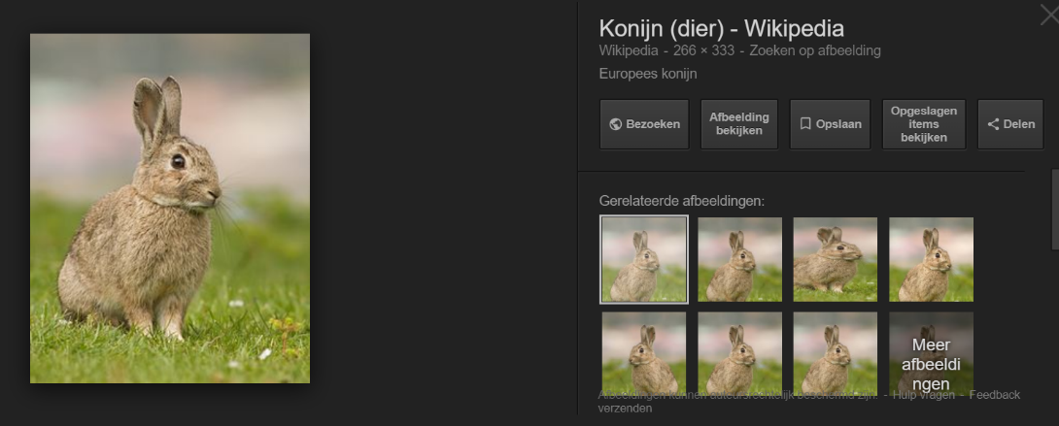

- Nu kan je de URL (www…….) kopiëren en plakken in Thinglink

- Geef je Thinglink eerst een naam en klik op Save Image.

- Door op een plek in de afbeelding te klikken kan je tekst of een video toevoegen. Klik daarna op SAVE

- Je kunt verschillende symbolen selecteren door op 1 (zie afbeelding hieronder) te klikken

- Na iedere toevoeging klik je op SAVE Image (2 in de afbeelding hieronder)

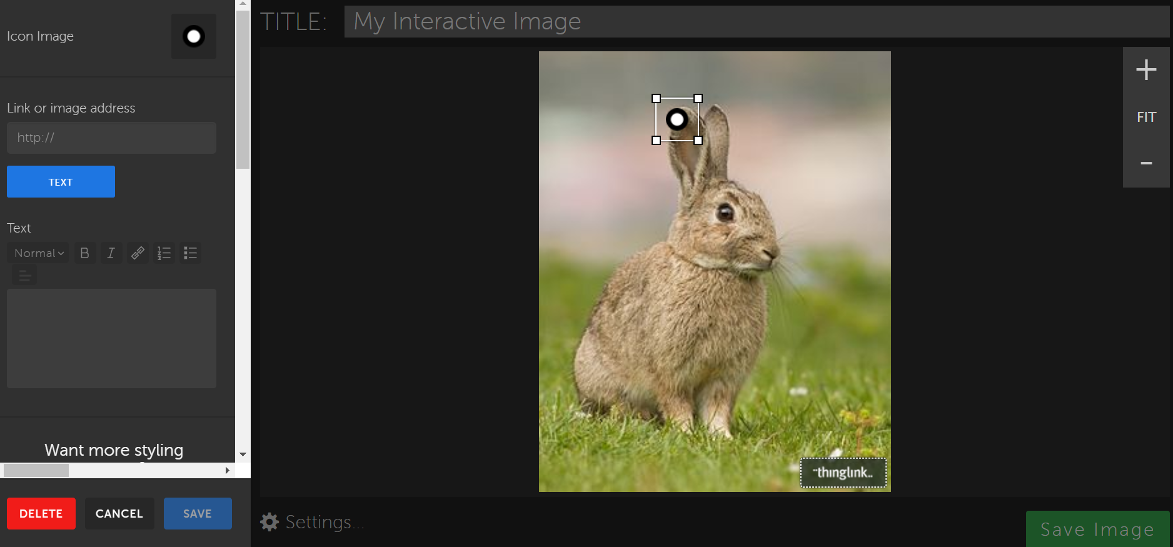
1

2

